 | IFERGANE Immobilier  5 place Carnot Figeac  +33 (0)5 65 34 34 15 - contact@iferganeimmobilier.fr

Maison de 180 M² avec 5 chambres et jardin proche Figeac
Situé à VIAZAC  Prix: 137 800 €  Réf. : FG3306 | 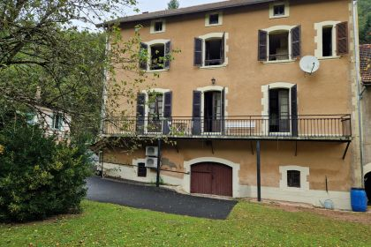

 | 5 Chambres
 | Surface habitable : 187 m² |  | Terrain : 550 m²

Descriptif
Cette grande maison traditionnelle proche de Figeac, environ 6 Km, peut accueillir une grande famille en habitation principale ou en locatif.
Bâtie sur caves et garage elle est composée au rez-de-chaussée d'un grand séjour/salle à manger de 55 m², d'une cuisine équipée séparée, d'une salle d'eau et WC. A l'étage un couloir distribue 5 chambres dont certaines avec lavabo, une salle de bain et WC. Le grenier très vaste peut dégager de l'espace supplémentaire.
Chauffage pompe à chaleur pour le rdc et radiateurs électriques pour l'étage.
Possibilité d'acquérir une grange mitoyenne avec plus de 200 m² au total.
Sa situation sur un grand axe de circulation permet d'accéder aux commerces et centre- ville de Figeac en moins de 10 mn.
Les informations sur les risques auxquels ce bien est exposé sont disponibles sur le site Géorisques: www.georisques.gouv.fr

Caractéristiques principales
Type: Maison Ancienne | Etat: A rafraîchir  Surf. habitable: 187 m²  Terrain: 550 m²  Séjour: 55 m²  Campagne non-isolée  Exposition: S | 5 Chambres  8 Pièces  1 Garage  Chauffage: Electricité et bois

Détails complémentaires
SITUATION DU BIEN:  - Hameau  DÉPENDANCES:  - Grange mitoyenne de 220 m² à négocier en plus ! | DPE:  - Consommation énergétique (en énergie primaire): 198 KWHep/m²an D  - Emission de gaz à effet de serre: 6 Kgco2/m²an B  - Année de référence utilisée pour établir la simulation des dépenses annuelles 2023  - Date de réalisation DPE 06/07/2023  - Montant bas supposé et théorique des dépenses énergétiques: 2242 €  - Montant haut supposé et théorique des dépenses énergétiques: 3034 €  CHAUFFAGE:  - bois chambres  - Pompe à chaleur séjour/cuisine  EQUIPEMENTS DIVERS:  - Double vitrage  - Fosse septique  SERVICES:  - Ville la plus proche : FIGEAC

DPE
Classe énergétique : D | Classe GES : A
Date de réalisation DPE 06/07/2023
Année de référence utilisée pour établir la simulation des dépenses annuelles 2023
Montant bas supposé et théorique des dépenses énergétiques: 2242 €
Montant haut supposé et théorique des dépenses énergétiques: 3034 €

Photos

